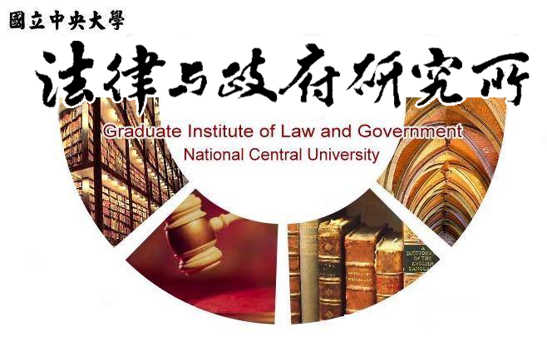

主旨
為辦理本所鄭育庭同學學位考試事宜

說明
1.研 究 生：鄭育庭。
2.指導教授：鍾國允教授。
3.論文題目：網路直播購物法律管制之研究。
4.口試委員：徐振雄教授、陳顯武教授、鍾國允教授。
5.時 間：108年7月12日(星期五)下午15:00。
6.地 點：台灣大學國發所202室。

法律與政府研究所
108年6月18日

